Funciones01C25bxm
Matemáticas
Acceder a Google para guardar el progreso. Más información
* Indica que la pregunta es obligatoria
23-Analice la función f:
f: D→{0}, con f(x)=(x²-1)/(x+1)

Entonces, es cierto que*
1 punto
A) D = {0}
B) -1 ∈ D
C) {1} ⊂ D
24-¿Cuál opción es una función?
*
1 punto
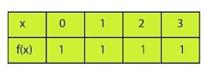
A)
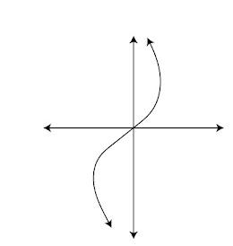
B)
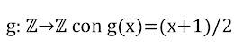
C)
25-Considere las siguientes funciones:
f: A → ℝ
g: B →ℝ
B ⊂ A. A=[0.10] y B ∩ A=[2,6]
El dominio de g es entonces igual a
*
1 punto
A) {2,3,4,5,6}
B) ]0,2[ ∪ ]6,10[
C) {x/x∈ℝ, 2≤x≤6}
26-Considere la función f(x)=x², x∈ℝ. ¿Cuál opción garantiza que f(x) tiene inversa?*
1 punto
A) {x/x∈ℝ, x<0}
B) {x/x∈ℝ, x≥0}
C) {x/x∈ℝ, -5<x<5}
27-Analice la siguiente información sobre f:
f: [9, + ∞[ → P, con f(x)=4√x̅-̅5̅
Entonces, el ámbito de la inversa de f corresponde a
*
1 punto
A) [9, + ∞[
B) [8, + ∞[
C) [2, +∞[
28-¿Cuál de las siguientes afirmaciones es correcta, respecto a las tres funciones f, p y r?
*
1 punto
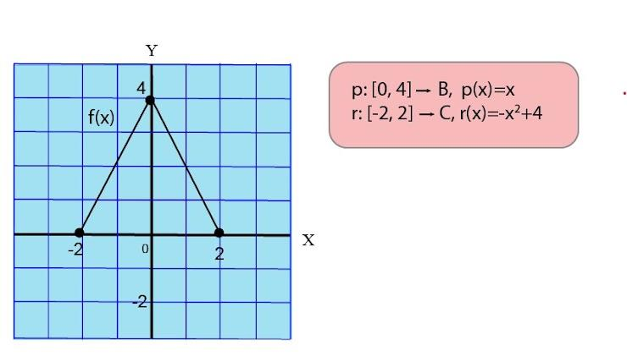
A) es factible efectuar (p o r)(x)
B) es factible efectuar (r o p)(x)
C) (p o f)(-2)=4
29-Considere las siguientes afirmaciones respecto a la función f dada por f(x) = √̅x̅ :
1. La gráfica de n(x)= 5 √̅x̅ , es una traslación horizontal de la gráfica de f.
2. La gráfica de r(x)= √̅x̅ +1, es una traslación vertical de la gráfica de f.
3.La gráfica de m(x)= √̅x̅+̅1̅ es una homotecia de f(x).
De ellas son verdaderas
*
1 punto
A) solo la 1.
B) solo la 2.
C) solo la 3.
Responda las preguntas 30 y 31 con base en la siguiente parábola
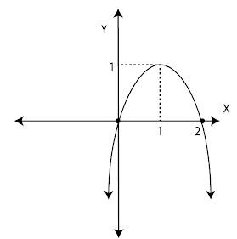
30-¿Cuántos ceros posee?
*
1 punto
A) 0
B) 1
C) 2
31-¿En cuál intervalo la función es positiva?
*
1 punto
A) ]0,2[
B) ]2,4[
C) ]-2,0[
32-Considere una recta con y=2x+6. La intersección con el eje x (abcisas) es*
1 punto
A) (3,0)
B) (-3,0)
C) (-6,0)
33-Sea g una función de la forma f(x)=
logₐ(x) y f(16)=4. ¿Cuál opción representa un punto de la función inversa f‾¹(x)?

*
1 punto
A) (4,2)
B) (1,0)
C) (1,2)
34-Analice la función f(x)=aˣ, con 1<a. ¿Cuál opción es correcta?
*
1 punto
A) si x<0, f(x)<1.
B) 0 es un elemento del ámbito de f.
C)La inversa f‾¹ es igual a logₐ(x) con 0<a<1.
35-Las utilidades en dólares de una empresa u, en función de las unidades producidas es igual a u(x)=57x - 0.001x². ¿Cuál es la utilidad máxima de esta empresa?
*
1 punto
A) 28 200
B) 162 393
C) 812 250
36-Luis compró en la ferretería 2 kg de clavos y 3 kg de tornillos por un costo de 4800 colones. Más tarde compró 3 kg de clavos y 2 kg de tornillos por 4900 colones. ¿Cuánto pagó por cada kg de tornillos.*
1 punto
A) 810
B) 920
C) 1940
37-En un experimento se observó al inicio 10 000 bacterias y luego en 5 h se multiplicaron hasta 320 000. Considere la fórmula P(t)= maᵗ , donde t es el tiempo en horas y P el número de bacterias, para el modelo ¿Cuál es la población a las 6 horas?
*
1 punto
A)330 000.
B) 380 000
C) 640 000
38-En una empresa el costo semanal de producción está dado por C(x)=400x+30 000 y los ingresos I(x)=600x. Donde x corresponde a los artículos vendidos.
Si en una semana la ganancia fue de 10000, ¿cuántos artículos se vendieron? La ganancia es igual a las ventas menos los costos.

*
1 punto
A) 200
B) 100
C) 40
39-¿Cuál grupo de datos representa un modelo logarítmico?
*
1 punto
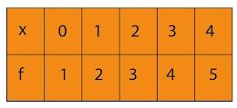
A)
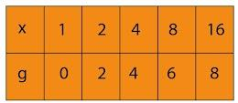
B)
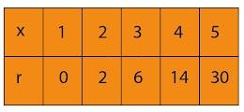
C)
40-¿Cuáles son las funciones que representan los datos I,y II respectivamente?
*
1 punto
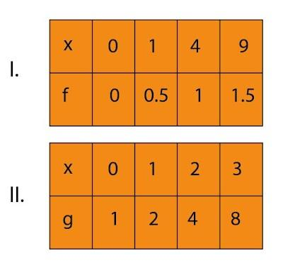
A) I. raíz cuadrada y II. exponencial.
B) I. exponencial, II. exponencial.
C) I. exponencial y II raíz cuadrada.
41-¿Cuáles son las funciones que representan los datos I y II?
*
1 punto
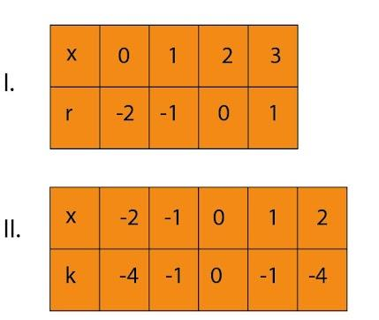
A) I. lineal y II.lineal.
B) I. cuadrática y II. lineal.
C) I. lineal y II.cuadrática.
42-En enero María deposita 2000 colones en su chanchito. Todos los meses deposita 200 colones y en diciembre tiene ahorrado 4200 colones. Si a(x) es el dinero ahorrado y x el número de meses, ¿cuál ecuación modela lo anterior?*
1 punto
A) a(x)=350x
B) a(x)=2000+200x
C) a(x)=4200-200x

